
Μητροπόλεως 26-28 (8^{ος} όρ.)
Αθήνα 105 63
Τηλέφωνο: 210 3315621
Φαξ: 210 3315623 – 4
Email: info@grefis.gr

ΡΟΜΑΝΤΙΚΟΣ ΔΡΟΜΟΣ –
ΣΤΡΑΣΒΟΥΡΓΟ & ΧΩΡΙΑ ΑΛΣΑΤΙΑΣ 6ημ.
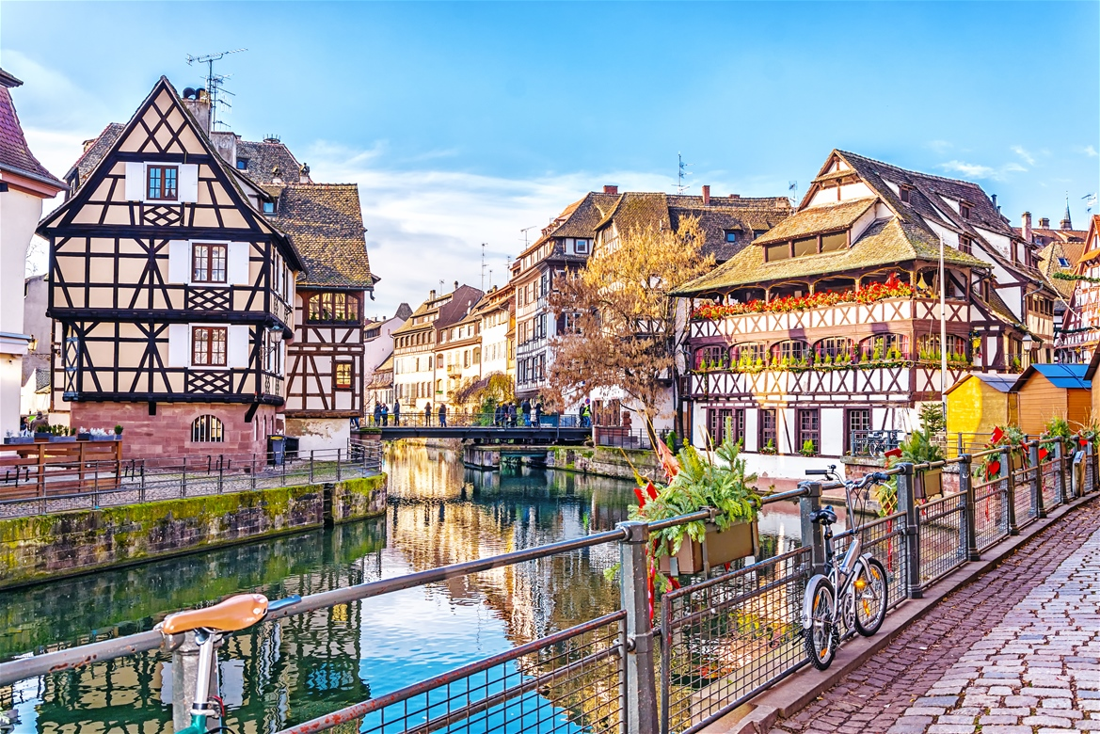
Βύρτσμπουργκ, Νυρεμβέργη, Ρότενμπουργκ,
Στρασβούργο, Κολμάρ, Χωριά Αλσατίας, Χαϊδελβέργη

Αναχωρήσεις: 14,21,28 Ιουλίου
04,11,18,25 Αυγούστου
01 Σεπτεμβρίου

1^{η} μέρα: ΑΘΗΝΑ - ΦΡΑΝΚΦΟΥΡΤΗ - ΒΥΡΤΖΜΠΟΥΡΓΚ (περιήγηση πόλης) - ΝΥΡΕΜΒΕΡΓΗ
Συγκέντρωση στο αεροδρόμιο και πτήση για το Φρανκφούρτη. Η εκδρομή μας ξεκινάει από τον πρώτο σταθμό του περίφημου Ρομαντικού δρόμου, το πανέμορφο Βίρτσμπουργκ. Τα ομώνυμα Ανάκτορα, τα καταπράσινα πάρκα, τα μεσαιωνικά κάστρα και οι παραδοσιακές μπυραρίες της παλιάς πόλης μας περιμένουν και μας καλωσορίζουν. Θα έχουμε την ευκαιρία να περιπλανηθούμε στα πανέμορφα στενάκια με μπαρόκ και ροκοκό αρχιτεκτονική, να γευματίσουμε στην παλιά πόλη και στη συνέχεια να διασχίσουμε την παλιά γέφυρα της πόλης και να φωτογραφηθούμε με φόντο την παλιά πόλη. Το απόγευμα, αναχώρηση για την καστροπολιτεία της Νυρεμβέργης. Αργά το απόγευμα άφιξη και τακτοποίηση στο ξενοδοχείο μας. Ελεύθερος χρόνος για μία by night πρώτη γνωριμία με την πόλη. Διανυκτέρευση.

2^{η} μέρα: ΝΥΡΕΜΒΕΡΓΗ (περιήγηση πόλης)
Πρωινό στο ξενοδοχείο. Στην περιήγηση της παλιάς πόλης της Νυρεμβέργης θα δούμε το ιστορικό της κέντρο με τις νεογοτθικές εκκλησίες και τα μεσαιωνικά κτήρια, τις γραφικές πλατείες και τα σιντριβάνια και θα επισκεφθούμε το κτήριο στο οποίο έγινε η περίφημη «Δίκη της Νυρεμβέργης». Μετά την ξενάγηση μας, θα έχουμε ελεύθερο χρόνο να περιηγηθούμε ελεύθερα στην παραμυθένια και καθολικά πεζοδρομημένη καστροπολιτεία, να μαγευτούμε από τις εικόνες και την αρμονία, και να γευτούμε τα πλανόδια φημισμένα λουκάνικα με τη συνοδεία της τοπικής μπύρας. Διανυκτέρευση.

3^{η} μέρα: ΝΥΡΕΜΒΕΡΓΗ - ΡΟΤΕΝΜΠΟΥΡΓΚ ΟΜΠ ΝΤΕΡ ΤΑΟΥΜΠΕΡ - ΣΤΡΑΣΒΟΥΡΓΟ Πρωινό στο ξενοδοχείο. Αναχώρηση για το διασημότερο χωριό του Ρομαντικού Δρόμου Γερμανίας, το γραφικό Ρότενμπουργκ. Είναι ένα πραγματικό διαμάντι μεσαιωνικής αρχιτεκτονικής και ένα από τα λίγα που έχουν απομείνει στη Γερμανία. Πανέμορφα κτίριο, πύργοι, στενά δρομάκια θα μας συναρπάσουν. Αναχώρηση για το Κολμάρ. Άφιξη και τακτοποίηση στο ξενοδοχείο μας. Χρόνος ελεύθερος για μία πρώτη γνωριμία με την πανέμορφη γαλλική αλσατική πόλη. Διανυκτέρευση.
4^{η} μέρα: ΣΤΡΑΣΒΟΥΡΓΟ (ξενάγηση πόλης)
Πρωινό στο ξενοδοχείο και πανοραμική περιήγηση στην πρωτεύουσα του Ευρωκοινοβουλίου που είναι κτισμένη στην δυτική όχθη του Ρήνου και διασχίζεται από τον ποταμό Ιλ. Θα μεταφερθούμε στο ιστορικό κέντρο της πόλης όπου δεσπόζει ο επιβλητικός Καθεδρικός Ναός με ύψος 142 μ. που είναι ένας από τους 6 υψηλότερους στον κόσμο, με το Αστρονομικό Ρολόι στο εσωτερικό του. Θα περιπλανηθούμε στην περιοχή με τα γραφικά στενά που είναι γνωστή σαν «μικρή Γαλλία» με τα ξύλινα σπιτάκια τα αμέτρητα γεφύρια και τα λουλουδιασμένα μπαλκόνια. Διανυκτέρευση.

5^{η} μέρα: ΣΤΡΑΣΒΟΥΡΓΟ - ΚΟΛΜΑΡ & ΧΩΡΙΑ ΑΛΣΑΤΙΑΣ
Πρωινό στο ξενοδοχείο. Σήμερα η μέρα είναι αφιερωμένη στα πανέμορφα χωριά της Αλσατίας όπως το Ribeauville, Riquewihr και Eguisheim και φυσικά το Κολμάρ το στολίδι της Αλσατίας που βρίσκεται στο δρόμο του κρασιού και φημίζεται για τα κρασιά του. Θα περιηγηθούμε στο ιστορικό του κέντρο που χαρακτηρίζεται από παραδοσιακά σπίτια κτισμένα στις όχθες του ποταμού Λάουχ. Θα δούμε το Δημαρχείο, τον Καθεδρικό Ναό αφιερωμένο στον Άγιο Μαρτίνο όπως επίσης και μικρές πανέμορφες πλατείες με ενδιαφέρουσες υπαίθριες αγορές. Ελεύθερος χρόνος στο πιο όμορφο σημείο της παλαιάς πόλης, την Μικρή Βενετία που χαρακτηρίζεται από κανάλια, περίτεχνες γέφυρες, αριστοκρατικά καφέ και εστιατόρια. Μην λησμονήσετε να φωτογραφηθείτε με φόντο την Οικία Πφίστερ που κατασκευάστηκε γύρω στα 1537 και αποτελεί δείγμα γερμανικής αναγεννησιακής αρχιτεκτονικής. Αναχώρηση το απόγευμα για Στρασβούργο. Άφιξη και τακτοποίηση στο ξενοδοχείο μας. Διανυκτέρευση.

6^{η} μέρα: ΣΤΡΑΣΒΟΥΡΓΟ – ΧΑΙΔΕΛΒΕΡΓΗ – ΦΡΑΝΚΦΟΥΡΤΗ - ΑΘΗΝΑ
Πρωινό στο ξενοδοχείο. αναχώρηση για τη Χαιδελβέργη, όπου και θα έχουμε την ευκαιρία να περπατήσουμε στο πεζοδρομημένο ιστορικό κέντρο, με τις ενδιαφέρουσες εκκλησίες των Ιησουϊτών και του Αγίου Πνεύματος. Η Χάουπστράσε, η ραχοκοκαλιά της Χαϊδελβέργης, είναι ο μεγαλύτερος πεζόδρομος στην Ευρώπη, ίσως και στον κόσμο, με μήκος 1,6 χιλιόμετρα. Περνάει από την κεντρική πλατεία (με το υπέροχο κτίριο του Δημαρχείου και την περίφημη, γοτθικού ρυθμού εκκλησία του Αγίου Πνεύματος), το Ξενοδοχείο Ritter του 1592 (ένα από τα καλύτερα δείγματα της αναγεννησιακής αρχιτεκτονικής) και δεκάδες υπέροχα μαγαζάκια, από μπιραρίες και καφέ μέχρι ζαχαροπλαστεία, παλαιοπωλεία και καταστήματα με πρωτότυπα σουβενίρ. Χρόνος ελεύθερος ως την ώρα που θα μεταφερθούμε στο αεροδρόμιο Της Φρανκφούρτης για τη πτήση επιστροφής μας στην Αθήνα.

SuperEarly Early Booking Κανονική
Τιμή κατ’ άτομο σε δίκλινο 585€ 635€ 685€
Τιμή σε μονόκλινο 795€ 845€ 895€
Παιδικό (μέχρι 12 ετών) 545€ 595€ 645€
Φόροι αεροδρομίων & ξενοδοχείων 275€ 275€ 275€

Περιλαμβάνονται:
- Αεροπορικά εισιτήρια Αθήνα – Φρανκφούρτη – Αθήνα με την SΚΥ express.
- Πολυτελές κλιματιζόμενο πούλμαν του γραφείου μας για τις μεταφορές και μετακινήσεις σύμφωνα με το πρόγραμμα.
- Διαμονή σε επιλεγμένα πολυτελή ξενοδοχεία 4*:
Park Inn by Radisson Nurnberg 4*
AC Marriott Strasbourg 4* Lux.
- Πρωινό μπουφέ καθημερινά.
- Εκδρομές, περιηγήσεις, ξεναγήσεις όπως αναφέρονται στο αναλυτικό πρόγραμμα της εκδρομής.
- Έμπειρο Αρχηγό – Συνοδό του γραφείου μας.
- Μία αποσκευή μέχρι 20 κιλά.
- Μία χειραποσκευή μέχρι 8 κιλά.
- Ασφάλεια αστικής/επαγγελματικής ευθύνης.
- Φ.Π.Α.

Δεν περιλαμβάνονται:
- Είσοδοι σε μουσεία, αρχαιολογικούς χώρους, θεάματα και γενικά όπου απαιτείται.
- Φόροι αεροδρομίων & ξενοδοχείων (275€/ταξιδιώτη).
- Ό,τι ρητά αναφέρεται σαν προαιρετικό ή προτεινόμενο.
- Checkpoints (25€).
- Προαιρετική Ενισχυμένη Ασφάλεια με καλύψεις Covid (25€).

Πτήσεις SKY express
Αναχώρηση: Αθήνα – Φρανκφούρτη (GQ 860) 11:15 13:25
Επιστροφή: Φρανκφούρτη – Αθήνα (GQ 861) 17:35 21:20

Σημαντικές Σημειώσεις:
- Η τιμή «SuperEarly» ισχύει με, προκαταβολή 450€/άτομο MH επιστρεπτέα για τις πρώτες 10 συμμετοχές, εξόφληση στις 21 μέρες πριν non-refundable.
- Η τιμή «EarlyBooking» ισχύει για τις πρώτες 10 συμμετοχές, προκαταβολή 450€/άτομο επιστρεπτέα έως και 45 μέρες πριν, εξόφληση στις 21 μέρες πριν non-refundable. Παρέχεται η δυνατότητα 6 άτοκων δόσεων με προκαταβολή εφάπαξ 450€/άτομο.
- Η τιμή «Κανονική» ισχύει με προκαταβολή 450€/άτομο επιστρεπτέα έως και 45 μέρες πριν, εξόφληση στις 21 μέρες πριν non-refundable. Παρέχεται η δυνατότητα 10 άτοκων δόσεων με προκαταβολή εφάπαξ 450€/άτομο.
4.Ξεναγήσεις και εκδρομές, ενδέχεται να αλλάξει η σειρά που θα πραγματοποιηθούν.
5. Η παιδική τιμή αφορά παιδιά αυστηρά μέχρι 12 ετών με 2 ενήλικες.

*Δεχόμαστε όλες τις πιστωτικές εκτός από American Express και Diners.

